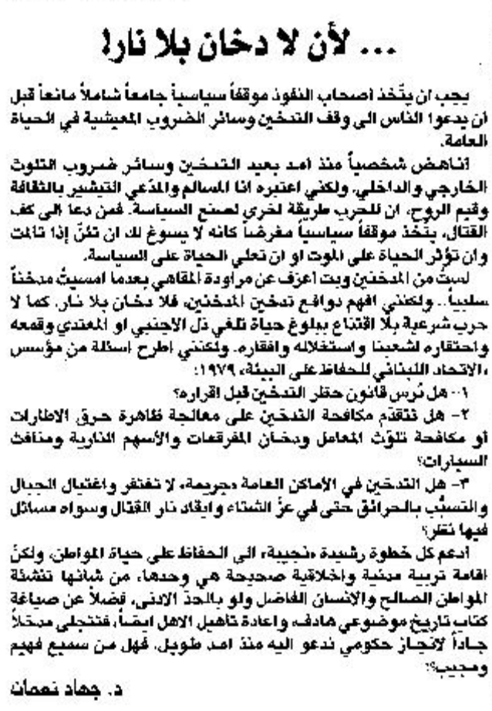

اللواء – الخميس 7 أيلول 2012

